|  |  |  |  |  |
| --- | --- | --- | --- | --- |
| **EMB00004e70326a** | | **데이터융복합∙소비자리서치 전문 연구기관**  **컨슈머인사이트 보도자료** | | |
| 기관 | 컨슈머인사이트 | | 이메일 | kimmh@consumerinsight.kr |
| 문의 | 김민화 연구위원 | | 연락처 | 02) 6004-7643 |
| 배포일 | 2023년 10월 13일(금) 배포 | | 매수 | 총 4매 |

|  |  |  |
| --- | --- | --- |
|  | **여름휴가 해외여행 5명 중 1명꼴…'코로나 전' 근접**  **컨슈머인사이트 ‘연례 여름휴가 여행 만족도 조사’ 리포트 ①** |  |
|  | **- 올 여름 해외여행 18% 다녀와...작년의 3.6배**  **- 코로나 직전엔 못 미쳐도 2016년 수준 회복**  **- 국내여행은 작년보다 소폭 줄었지만 코로나 전 수준**  **- 여행지 점유율, 강원도 25%로 광역시도 중 1위**  **- 제주도 비중 2년 연속 줄어 처음으로 한 자릿수** |  |

○ 올해 여름휴가로 해외여행을 다녀온 사람이 작년의 4배에 달하면서 코로나 직전의 활황 때만은 못해도 2016년 수준을 회복했다. 국내여행은 최고치에 달했던 작년보다 소폭 낮아졌지만 평년 수준을 유지했다.

□ 여행 리서치 전문기관 컨슈머인사이트가 2016년부터 매년 9월 수행하는 `연례 여름휴가 여행 만족도 조사`에서 2만5000명에게 올해 여름휴가 기간(6~8월) 1박 이상의 여행을 다녀온 경험이 있는지, 그곳은 어디였는지를 묻고 트렌드 변화를 분석했다.

□ 해당 데이터는 한국지능정보사회진흥원(NIA)의 빅데이터센터구축사업을 통해, 한국문화정보원 문화빅데이터플랫폼 마켓C [www.bigdata-culture.kr](https://www.bigdata-culture.kr/bigdata/user/main.do)에서도 공개되고 있다.

**■ 여름휴가 여행경험률 : 국내∙해외 모두 다녀온 비율은 8.4% 그쳐**

○ 여름휴가 여행경험률은 국내여행이 68.0%, 해외여행이 18.4%였으며, 둘 다 경험한 비율은 8.4%였다**[그림1]**. 그 가운데 해외여행의 회복이 가파르다. 25% 안팎의 활황을 보인 코로나 직전 3년('17~19년)에는 못 미치지만 '16년의 18.9%에 근접했다. ‘20~’21년 코로나로 올스톱됐다가 소폭 회복된 작년(5.1%)에 비하면 3.6배 급증한 수치다.

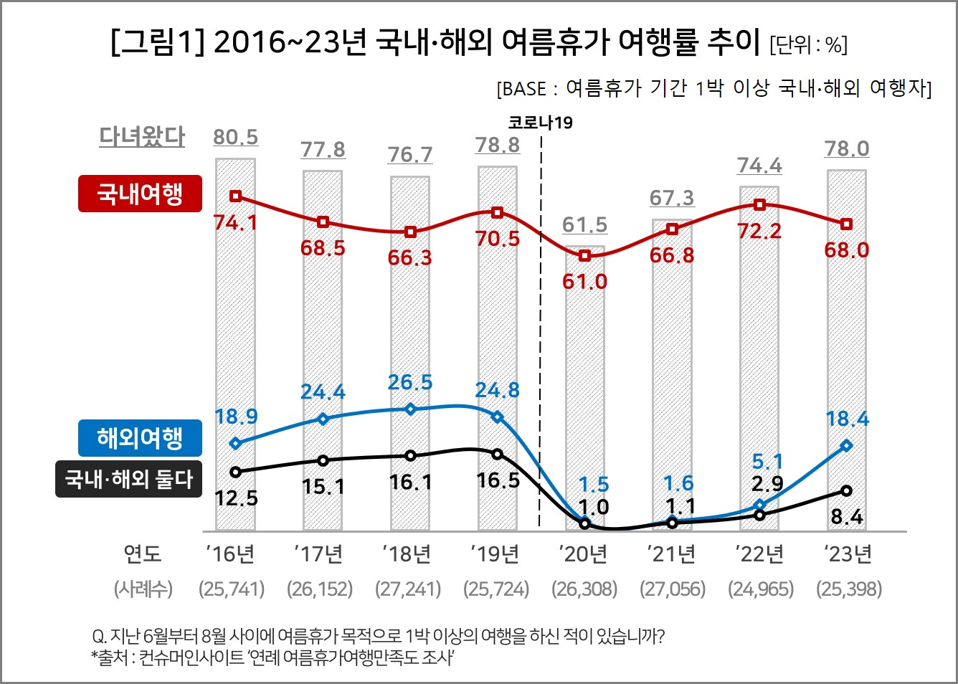

○ 국내여행 경험률은 해외여행이 크게 회복되면서 작년보다 다소 감소(전년 대비 -4%포인트)했지만 코로나 전의 평년 수준을 유지했다. 다만 국내·해외여행 둘 다 경험한 비율은 코로나 직전(16.5%)의 절반 수준에 머물렀다.

**■ 국내여행지 점유율 : 제주도, 강원도 다음의 2위 자리도 불안**

○ 올해 국내 광역시도별 여름휴가지 점유율은 4명 중 1명(24.6%)이 다녀온 강원도가 압도적인 1위였고 그 다음은 제주도(9.6%)였다**[그림2]**. 뒤를 이어 경상북도(8.8%), 전라남도(8.4%), 경상남도(8.3%), 부산광역시(7.8%)가 상위권을 형성했다.

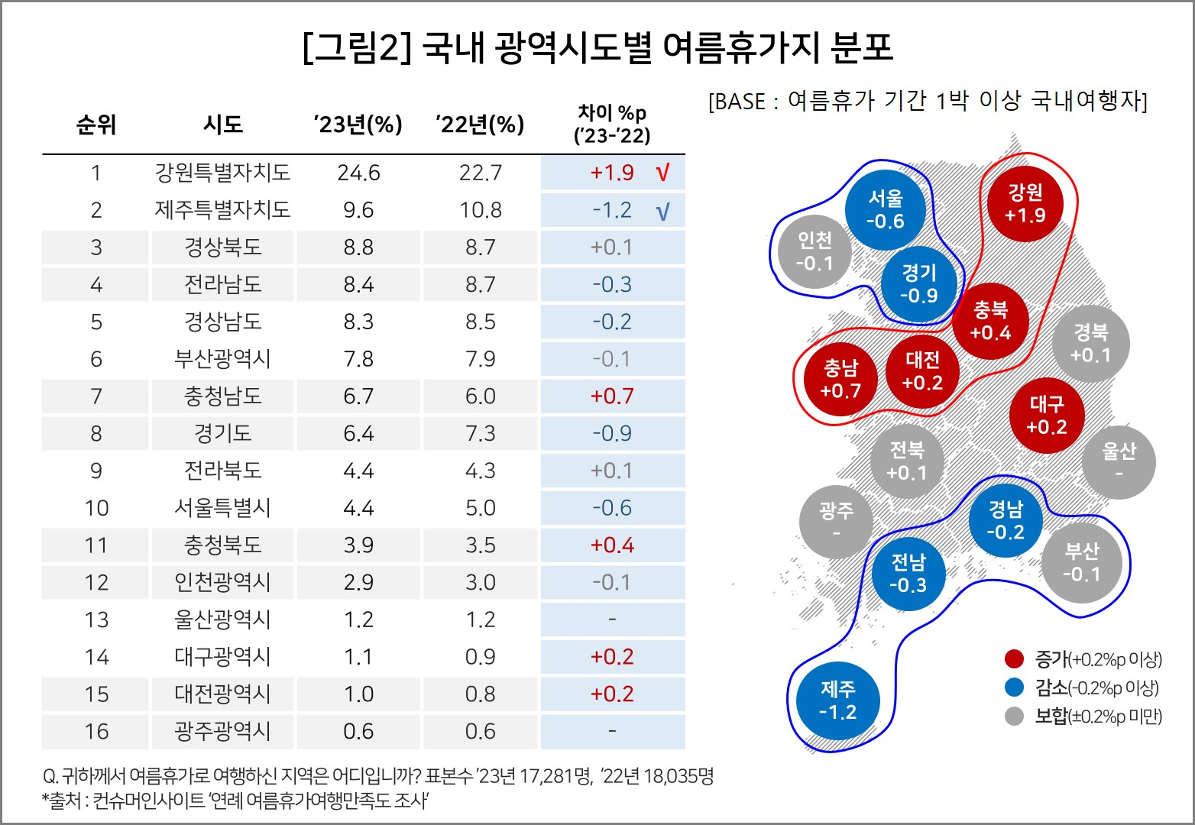

○ 시도별 점유율 증감을 표시한 [그림2]의 지도를 보면 몇 가지 특성이 눈에 띈다. △서울∙경기∙인천 등 수도권의 위축 △원거리 해양 여행지인 제주∙전남∙경남∙부산의 하락 △수도권을 감싼 중부권 벨트(강원∙충북∙대전∙충남)의 상승이다. 이 결과는 전 인구의 50% 이상을 차지하는 수도권 거주자가 올해 여름휴가 여행지로 지리적으로 가까운 곳을 선택하고 먼 곳은 기피했음을 보여준다.

○ 1위 강원도는 작년보다 1.9%p 올라 광역시도 중 최고 상승률을 기록하며 조사 시작 이래 1위 자리를 고수하고 있다. 반면 제주도는 -1.2%p로 가장 크게 하락했다. 작년 '비싼 물가' 논란으로 -2.4%p 급락(참고. [여름휴가 국내여행 6년만에 최고…제주도 점유율은 뚝](https://www.consumerinsight.co.kr/voc_view.aspx?no=3280&id=pr10_list&PageNo=2&schFlag=0))한 이후 재하락해 처음으로 한 자릿수 점유율을 기록했다. 3위 경북(8.8%)과 0.8%p 차이로 2위 자리마저 장담할 수 없는 처지가 됐다.

|  |
| --- |
| 컨슈머인사이트는 **비대면조사**에 **효율적**인 **대규모 온라인패널**을 통해 **자동차, 이동통신, 쇼핑/유통, 관광/여행, 금융** 등 다양한 산업에서 요구되는 **전문적이고 과학적인 리서치 서비스**를 제공하고 있습니다. **다양한 빅데이터**를 **패널 리서치 데이터**와 **융복합 연계**하여 데이터의 가치를 높이고 이를 다양한 산업에 적용하는 데 집중하고 있습니다. 특히 최근에는 **100% 모바일 기반**으로 **전국민 표본 대표성**을 가진 **조사 플랫폼 ’국대패널’**을 **론칭**하고 **조사업계 누구나 사용할 수 있도록 개방**했습니다. |

이 결과는 컨슈머인사이트 소비자동향연구소가 매년 9월에 여행소비자 2만 5000명 이상을 대상으로 수행하는 ‘연례 여름휴가여행만족도조사’를 바탕으로 작성됐습니다. 매년 업데이트되는 조사 결과와 분석 리포트는 [www.consumerinsight.kr/leisure-travel](http://www.consumerinsight.kr/leisure-travel)에서 볼 수 있으며, 2016-2022년 조사 결과를 요약한 자료도 다운로드 받을 수 있습니다. ([리포트 다운로드 받기](https://www.consumerinsight.co.kr/leisure-travel/r_report))

---------------------------------------------------------------------------------------------------------------------

Copyright ⓒ Consumer Insight. All rights reserved. 이 자료의 저작권은 컨슈머인사이트에 귀속되며 보도 이외의 상업적 목적으로 사용할 수 없습니다

|  |  |  |
| --- | --- | --- |
| **For-more-Information** | | |
| 김민화 컨슈머인사이트 연구위원/Ph.D | kimmh@consumerinsight.kr | 02)6004-7643 |
| 남궁상 부장 | namgoongs@consumerinsight.kr | 02)6004-7693 |